《精益六西格玛CSSGB绿带认证培训项目》
主办单位：一六八培训网（冠达咨询） www.peixun168.com；www.wonder168.com
时间地点：2023年4月16-20日深圳 6月8-12日深圳 8月9-13日深圳
2023年10月18-22日深圳 12月21-25日深圳
课程对象：企业中高层管理者，研发、工艺、品质、设备、制造、行政等部门骨干人员，负责改善及革新项目的骨干人员及对本课程有兴趣的人士
培训费用：9800元/人（培训费用、资料费、茶歇、结业证书、税费等）
联系方式：18826414993黄老师（微信同号）15821390638刘老师（微信同号）
注：本课程可为企业提供上门内训服务和咨询服务，欢迎来电咨询！

课程背景：
这是DMAIC绿带培训项目辅导参考提纲,请学员在每次培训前根据《六西格玛绿带手册》中国质量协会六西格玛绿带考试指定教材书籍，预习到相关章节,实际培训将由黑带大师根据情况进行调整。

课程大纲：
D 定义阶段
1.六西格玛介绍
2精益介绍
.3 确定客户需求
4 高级流程图SIPOC
5 MINITB介绍
6 基本统计
7 基本质量工具
8 项目财务分析
9.. 项目选择和立项书
10项目管理
.11定义阶段项目辅导与练习
M测量阶段：
1 测量阶段介绍
2. 过程图
3.计量型测量系统分析
4. 计数型测量系统分析
5. 过程能力分析
6.因果矩阵C&E
7.失效模式后果分析FMEA
8. 非正态数据过程能力分析
10. DPU/DPO/DPMO与Z转换
.11. 精益分析工具
12测量阶段项目辅导与练习
A 分析阶段
.1. 定义阶段回顾
2.测量阶段回顾
3. 分析阶段方法论概述
4..多变量分析
5..连续数据假设检验与置信区间
6.离散数据假设检验与置信区间
7.方差分析
8.样本量计算
9.回归分析
10.图形分析
11.多元回归
12分析阶段项目辅导与练习
I改进阶段：
1. 改进阶段介绍
.2 DOE试验设计介绍
.3 全因子试验设计
4.3K全因子
5.部分因子
6.中心点设计
7. 区组设计
8.一般全因子设计
9.PB筛选DOE设计
10.响应曲面RSM试验设计
11.Box-Benck试验设计
12.混料设计
13.田口设计
14改进阶段项目辅导与练习
C控制阶段：
1.改进阶段回顾
1控制阶段介绍
2控制计划
3.防错方法
4.控制图原理及使用方法
5.连续数据SPC
6.离散数据SPC
7.非正态数据SPC
8.高级SPC控制图
9.精益控制工具
10六西格玛设计DFSS
11QFD
12稳健参数设计
13容差设计
14.控制阶段回顾
15.控制阶段项目辅导与练习
更多内容请见CAQ/ASQ《精益六西格玛绿带CSSGB认证大纲BOK》
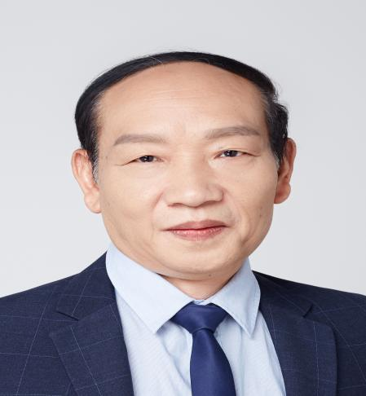
讲师简介：
文老师
清华大学深圳研究院特聘教授，
北京大学EMBA,
精益六西格玛黑带大师MBB。
中国企业联合会培训中心客座教授，
国际管理精益六西格玛咨询专家
在GE供应链、美的、美资普思、海尔、港资亿利达集团、台资光晋等长期从事高层精益六西格玛管理及技术管理，多年潜心研究各国外企的精益六西格玛管理特点及先进方法。主要研究方向为6SIGMA管理及其在企业中的推行策略。在外企先进精益六西格玛管理技术方面有较深造诣和丰富实战经验。已出版专著《现代企业精益六西格玛管理技术》、《精益六西格玛管理》；《6SIMGA实战》；《精益管理4部》；《6SIGMA设计实战》；《服务业精益六西格玛》等多部，即将出版《新产品开发管理体系IPDFSS丛书》等。曾应深圳技术监督局培训中心等多家单位之约进行6SIGMA方面的讲座和培训。曾参与中山毅嘉公司、德高公司、韩国友星电子、东菱凯琴集团、深圳海光电子有限公司、国营军工六九二厂的精益和六西玛项目实施并取得较大财务收益。辅导过的项目企业有：韩国惠州友星电子辅导项目15个，深圳海光电子辅导项目15个，中山毅嘉公司辅导项目20个，德高公司辅导项目10个，韩国三星电机项目10个，东菱电子辅导项目30个，香港永顺泰集团辅导项目45个，中建材国际辅导项目10个，浙江新杰克集团辅导项目20个，安防制造中国辅导项目15个，大连环友辅导项目15个，凤凰半导体辅导项目20个，兴发铝业集团辅导项目20个，劲元科技辅导项目10个，江苏国联薄板辅导项目15个，豪鹏国际辅导项目20个，韩国三星视界辅导项目15个，江苏三超金刚线辅导项目10个。为企业带来了实实在在的财务收益和管理水平的提升。
文老师部分著作：《新工厂管理20部》与《六西格玛管理6部》《田口方法》《六西格玛设计实战》
中国首部企业转型升级即企业转型升级战略系列丛书《新产品开发管理体系丛书》
最近为YL世界级制造WCM咨询项目开发有系列世界级企业WCMP最佳实践课程：《世界级制造WCM突破改善方法论》、《成本管理CD最佳实践》、《DFM制造设计最佳实践》、《面向工艺优化的最佳实践》、《面向质量设计最佳实践》、《高级DOE最佳实践》、《高级SPC/CPK公差设计与优化》、《精益设计LD最佳实践》、《田口方法最佳实践》、《RDI研发管理技能提升与训练》、《高级MINITAB应用实践》、《高级改善AK最佳实践》、《构建世界级WCM管理体系》、《PDM研发管理认证》等课程

